|  |  |  |
| --- | --- | --- |
| 1 | Педагог дополнительного образования | Короленко Надежда Викторовна |
| 2 | Название объединения | Юные туристы. Базовый уровень. |
| 3 | Дата проведения занятия, № группы | 31.01.2025, гр.№2 |
| 4 | Тема занятия | Крепость Керчь. Экскурсия |

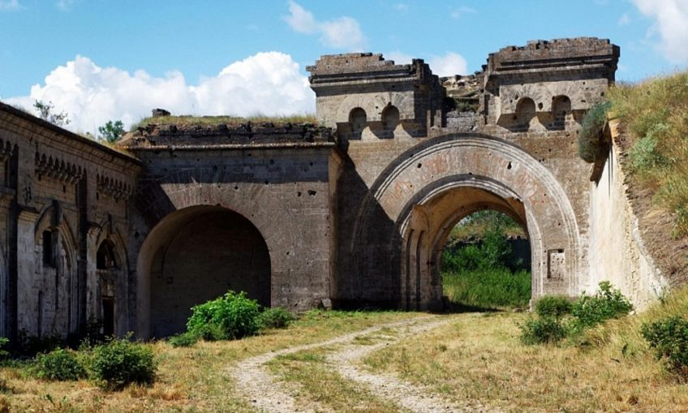

## История строительства крепости Керчь

История России неотделима от истории Крыма, и это первое, о чем невольно задумаешься на берегу Керченского пролива, всего в 14-ти километрах от материковой России. Для допетровской Руси был закрыт даже короткий черноморский путь в Европу, а жизнь требовала пробиваться, то есть воевать за Черное море, за свободный выход в Мировой океан.

Нам странно глядеть на нынешнюю карту и всерьез думать о войнах России с маленькой Турцией. Но к 18 веку с югом России граничила огромная Османская империя, куда входили государства нынешней Южной Европы, Азии, севера Африки; забывая взаимные обиды, её поддерживали Англия и Франция. И всё лишь затем, чтобы Турция, хоть и слабеющая от войн на разных континентах, по-прежнему мешала жить и развиваться России — стране слишком большой, слишком неудобной для соседей, упрямо претендующих на господство.

К началу 1856 года, когда был заключен Парижский мирный договор с запретом для России (как, впрочем и для Турции) строить военный флот и крепости на Черном море, в Керчи осталось только 345 частных домов. А до войны было полторы тысячи! Молодой император Александр Второй хорошо понимал, что наступила только временная передышка, что не угомонятся наши давние враги. Через нейтральное, незащищенное Черное море они дерзнут пойти вглубь моря Азовского, чтобы занять Таганрог, а там и до Москвы не больше тысячи километров…

Ак-Бурун (Белый мыс) оказался для крепости местом самым подходящим. Во-первых. это берег Керченского пролива, а не Черного моря, которое по условиям договора должно остаться нейтральным. Во-вторых, очень трудно разглядеть крепость со стороны пролива. Кусты, деревья, невысокие обрывы — местность холмистая, типичная для Керченского полуострова. А ведь это, в основном, искусственные возвышения, они служили защитой от рикошетного огня, а в случае попадания могли погасить взрывную волну.

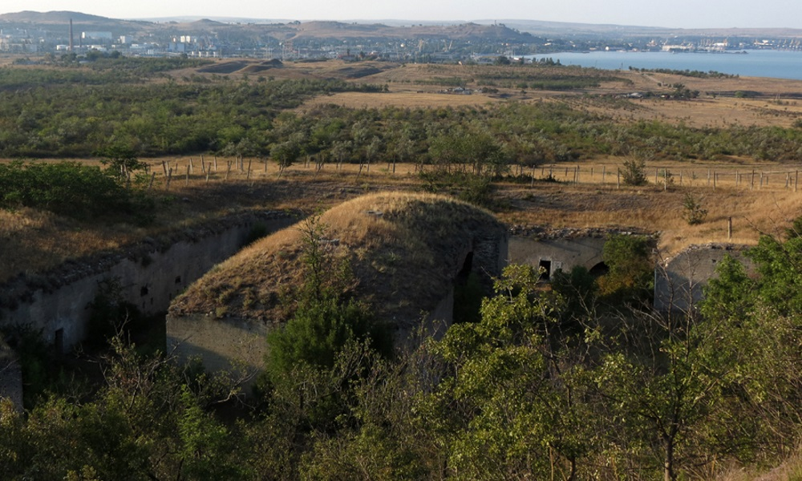

Первоначальный проект составил в 1856 году генерал-майор Кауфман. Руководил строительством, внося важные поправки, генерал-адьютант Э.И. Тотлебен (1818-1884). В Севастополе он строил бастионы, люнеты (небольшие укрепления, которые открыты с тыла) и, вероятно, больше других думал о жизни бойцов.

Его изобретением стали тогда подземные минные галереи и ложементы (неглубокие окопы для стрельбы лежа или с колена). Вот теперь и вся Керченская крепость, кроме нескольких зданий, будет спрятана под землю! Позже в честь главного инженера главную наземную постройку здесь назовут «Форт Тотлебен».

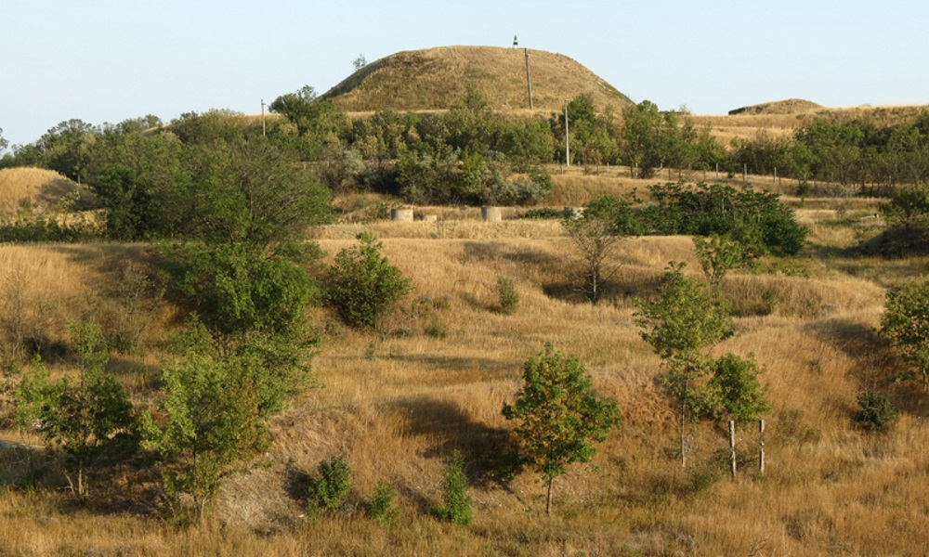

## Устройство крепости Керчь

Перед входом в этот форт недавно построили бетонный мост, вместо ветхого деревянного. Мост проложен через оборонительный ров шириной 15 метров и длиной три километра. Специально прорытый вокруг крепости, этот ров для нас, нынешних, превратился в заросший овраг, местами довольно пологий. А для врагов того времени? Ранцы, ружья, боезапас… Сперва бежать, спотыкаясь вниз, затем карабкаться наверх… Можно бы кое-как перебраться, если повезет. Но вряд ли: в плане ров похож на многогранник, он весь состоял из прямых участков и простреливался из каждого угла.

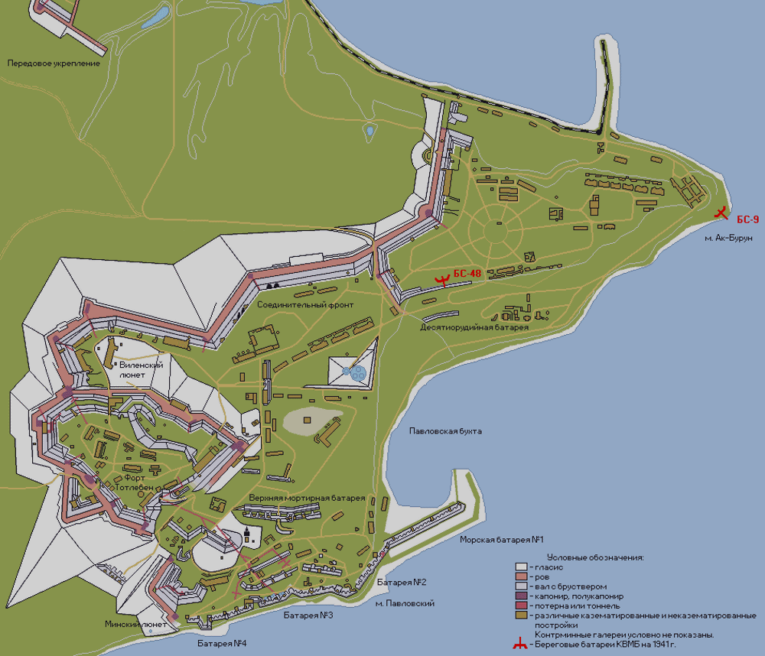

Чтобы заманивать врага ложными отступлениями, внутри крепости вырыли специальные карманы-ловушки, а для защиты от мин создали особую систему заграждений. Она состояла из разветвлённых минных галерей по всему периметру, которые начинались у подножия оборонительных стен и уходили глубоко под землю.

Специалисты-подрывники находились под землёй и слушали, затаясь, что происходит наверху. Если бы враг попытался проникнуть через одну из таких подземных ловушек, они немедленно бы взорвали наклонную галерею над местом его проникновения. Но даже если противнику удалось бы войти в крепость, защитники могли сами пробраться по этим тоннелям в любую её точку и атаковать с тыла.

В крепости была разветвленная система подземных коммуникаций. Самый длинный тоннель (600 метров) соединял центральное укрепление с береговыми батареями.

На территории крепости находилось пять пороховых складов на 22 тыс. пудов пороха (56 выстрелов из орудий). Для поддержания оптимальной температуры хранения пороха стены складов построили двойными, со специальными воздушными проемами.

В крепости были колодцы с пресной водой, два расположенных каскадом искусственных пруда, вода в которых очищалась «двойным фильтром английской системы», цистерны на 280 тыс.ведер и водоопреснительный аппарат.

Солдаты жили в казармах, которые сообщались с огневыми точками при помощи подземных ходов (потерн). Здесь было не менее сорока пороховых погребов. На вооружении держали около шестисот крупнокалиберных пушек. Боеприпасы доставляли морем, для этого специально соорудили минный причал, а чтобы перевозить опасный груз, от берега проложили узкоколейку на конной тяге — первую в Крыму железную дорогу.

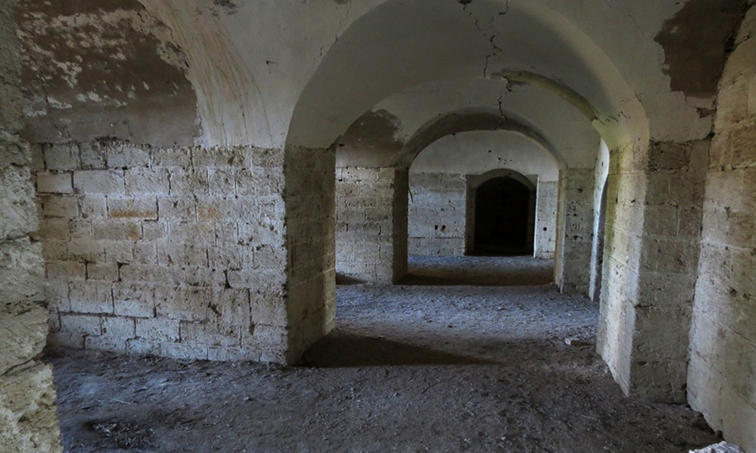Крепость Керчь стала неуязвимой для противника и в России тех времен считалась по важности второй после Кронштадтской. Позже такие фортеции начали создавать по всей Европе. Строилась она двадцать лет, а прослужила всего полвека. Потом часть помещений превратили в склад боеприпасов, а в других устроили подземную тюрьму для политзаключенных.

В 1920 году, после захвата крепости Красной армией, М.В. Фрунзе объявил по телеграфу, что гражданская война закончилась. Пала царская Россия, на великой крови открылась история нового государства. Можно углядеть в этом некий горький символ, ведь именно по распоряжению последнего российского императора Николая Второго в 1907 году крепость Керчь официально прекратила свое существование.

## Крепость Керчь в годы Великой Отечественной войны

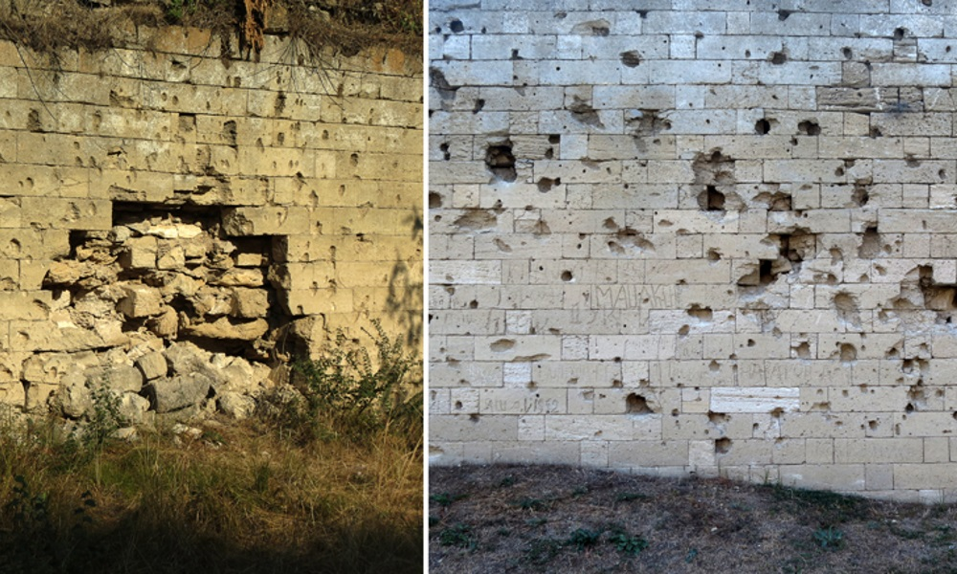Но когда в ноябре 1941 года в Керчь вошли немцы, опять понадобилась эта старая крепость. Всю территорию форта заминировали. Солдаты были готовы взорвать и врагов, и себя, но приказ об уничтожении так и не поступил. Керченский десант отбил город, однако в 1942 году гитлеровцы вторично заняли его, оставленные без командования советские солдаты оборонялись до последнего патрона — и погибли. И все же фашисты с великой опаской заходили в подземные казематы, зная о складах оружия, в том числе химического. На стенах осталось много следов от осколков вражеских авиабомб и снарядов — смотри, помни.

После Великой Отечественной войны в одном из казематов разместили дисциплинарный батальон, там отбывали наказание одновременно до трехсот солдат и матросов. В 1994 году батальон расформировали, но вход на территорию был строжайше запрещен. Огромный боевой арсенал ликвидировали только в 2004 году — саперы вывезли и обезвредили 29 тысяч взрывоопасных предметов.

# [ИНТЕРЕСНЫЕ ФАКТЫ](http://fortkerch.ru/ru/) О КРЕПОСТИ

* Площадь – 420 га (это более 420 футбольных полей). Гарнизон крепости предусматривал 5235 человек (из них – 1860 артиллеристов).На территории крепости располагается более 150 объектов, в том числе казармы, пороховые погреба, санузлы (нужники), столовые, кухни, подземные тоннели, колодцы. Изначально в крепости насчитывалось около 20 ворот.
* Длина сухопутной границы крепости — более 3 километров, морской — около 4 километров.
* Укрепления крепости не видны ни с моря, ни с суши. Цитадель идеально встроена в ландшафт. Если заранее не знать о крепости, распознать ее в холмистой местности невозможно. И это притом, что самая высокая точка Керчи тоже находися на территории крепости (110 м).
* Все входящие в Азовское море суда попадали под огонь береговых батарей. Керченский пролив в районе крепости шириной 14 км. Напротив – коса Тузла (после 1925 года ставшая островом). Пролив сузили до 400 сажен (около 850 метров) искусственной каменной косой («каменной наброской»), а свободный проход оборонялся подводными минами.
* 6 батарей береговых орудий при разовом выстреле накрывали Керченский пролив 20 тоннами боезапаса. Пушки могли пробить 25 см брони. Для борьбы с броненосцами (броня до 1,2-1,3 метра), была установлена мортирная батарея. Мортира стреляет «навесом», поэтому плотность брони просто не важна. Важна – точность :) Снаряд весил 338 кг и летел на 12 км. Мортира весила 82 тонны(!).
* По проекту 1860 года крепость имела 587 орудий. Столько же единиц артиллерии имел Наполеон в Бородинском сражении, но это было с армией в 130 тыс. солдат. Из 587 пушек в Керчи 434 были дальнобойные, мортир – 48.
* Крепостной ров имел длину 3 км, глубину 5 метров и ширину – до 15 метров. Он опоясывал всю крепость. Ров имел карманы-ловушки. Выполняя маневр ложного отступления, врага можно было заманить в такой тупик и уничтожить перекрестным огнем ружей и пушек в течение нескольких минут.
* Тотлебен, опираясь на опыт обороны Севастополя, оборудовал более 80 контрминных подземных галерей со слуховыми ходами общей длиной 1,6 км. Туда отправляли солдат с хорошим слухом. Их задача была определять, не роет ли противник подкоп под укрепления. Если такое обнаруживалось, галерею взрывали.
* Пять пороховых погребов общей вместимостью 22 тыс. пудов пороха обеспечивали запас на 56 тыс. выстрелов для орудий. Стены погребов делали двойными с воздушной «подушкой», чтобы выдерживалась нужная температура хранения пороха. Кроме того, пороховые погреба делали из материалов, не пропускающих влагу (кирпичи Фанагорийского завода или камни). Местный «ракушечник» использовался для строительства или отделки боевых помещений. В нем застревали пули и осколки, сводя к минимуму потери от рикошетов.
* Система потайных подземных переходов («потерн») соединяла батареи и капониры с казармами и пороховыми погребами. Их общая длина – около 3 км. Тотлебен вновь учел горький опыт Севастополя, когда только 40% потерь личного состава было на боевых позициях. Остальные – на переходах и в тылу.
* Артиллерия на боевых позициях была замаскирована и защищена. При этом был продуман отвод пороховых газов: уже через несколько секунд можно было делать следующий выстрел. Дым выводился через специальные вентиляционные отверстия.
* В царской России было шесть крепостей первого класса. Керченская крепость сохранилась лучше всего.